МИНИСТЕРСТВО ОБРАЗОВАНИЯ И НАУКИ
РОССИЙСКОЙ ФЕДЕРАЦИИ
ФГБОУ ВО «Тверской государственный университет» Факультет
Иностранных языков и международной коммуникации
Направление «Лингвистика»
Кафедра английского языка

РЕФЕРАТ

На тему: «Портрет слова курица / hen»
По дисциплине «Информационные технологии в лингвистике»

Выполнила:
студентка группы 14, дневная форма обучения
Воловик Полина Максимовна
Проверила:
к.ф.н., доцент, доцент кафедры английского языка
Масленникова Е. М.

ТВЕРЬ
2021
Содержание
Этимология слова курица ………………………….………… | 3
Этимология слова hen ……………………………………….... | 3
Значение слова курица …………….…………………………. | 3
Значение слова hen ……………………...…………………...... | 4
Фразеологизмы со словом курица …………………..……….. | 3
Фразеологизмы со словом hen................................................... | 5
Словоформа курица в национальном корпусе русского языка………………………………………………………………….. | 5
Словоформа hen в национальном корпусе русского языка...................................................................................................... | 6
Словоформа курица / hen в национальных корпусах английского языка .............................................................................. | 7

Этимология слова курица
В «Этимологическом словаре русского языка» М. Фасмера существительное курица объясняется следующим образом:
В славянских языках кура I ку́ра ку́рица, ср. сербохорв. ку̏ри мн. "куры", словен. kúra, чеш. koura, слвц., польск. kura, в.-луж., н.-луж. kura. Соболевский (Лекции 211) видит здесь русск. новообразование от кур I, но это слово гораздо древнее; см Бернекер 1, 650; Мi. ЕW 148. II кура́ курёха "вьюга, метель, столб пыли", вост.-русск. (Павл.), терск. (РФВ 44, 97). От кури́ть.
кура I ку́ра ку́рица, ср. сербохорв. ку̏ри мн. "куры", словен. kúra, чеш. koura, слвц., польск. kura, в.-луж., н.-луж. kura. Соболевский (Лекции 211) видит здесь русск. новообразование от кур I, но это слово гораздо древнее; см Бернекер 1, 650; Мi. ЕW 148. II кура́ курёха "вьюга, метель, столб пыли", вост.-русск. (Павл.), терск. (РФВ 44, 97). От кури́ть.
Этимология слова hen
Этимологический словарь английского языка «Online Etymology Dictionary» ( https://www.etymonline.com/ ) определяет слово hen как женская особь домашней птицы. Основной корень происходит от староанглийского слова hana, которое буквально переводится, как «птица, поющая на рассвете».
hen (n.)
"the female of the domestic fowl," Old English henn "hen," from West Germanic *hannjo (source also of Old Frisian henn, Middle Dutch henne, Old High German henna), fem. of *hanan- "male fowl, cock" (source of Old English hana "cock"), literally "bird who sings (for sunrise)," from PIE root *kan- "to sing."
Значение слова курица
В. И. Даль по значению слово курица соотносит со словом кура. Также он приводит пример устаревшего применения слова курица: Курица же железный крюк, на который вешают рукомойник и полотенце.
Табл. 1. Список фразеологизмов со словом курица (по словарю В. И. Даля)
Фразеологизм | Значение
Яйцо курицу не учит | Неопытный не должен давать советы опытному
Курам на смех | Нелогично, глупо
Пишет, как курица лапой | Писать неразборчиво, неряшливо.
В словаре С. И. Ожегова дается два определения слову курица. Первое — домашняя птица, несущая яйца; самка петуха. И второе — мясо куриное, употребляемое в пищу; курятина.
Значение слова hen
В англо-английском словаре «Longman Dictionary of Contemporary English» (https://www.ldoceonline.com/) указано, что hen - это взрослая женская особь курицы (an adult female chicken). Произношения этого слова в британском английском и американском английском языках не отличаются [hen]. Слово пришло в современный английский язык из Староанглийского языка (henn). Согласно примерам из корпуса (The Corpus) поведение куриц сильно меняется с возрастом (One different factor from hens is age), слово курица используется в различных фразеологизмах, используемых для описания конкретных черт поведения человека (Short and barrel-cheated, Rowley is feisty as a game hen, with a studied Oklahoma twang), курицы «гнездятся» в местах, которые они считают удобными (Inside the chicken run - mesh bed bases tied with baling twine - the hens nested in a fridge), курицы лучше переносят холода, чем многие другие птицы, поэтому практически не мигрируют (The hen harrier is also the least migratory of the three species, more able to tolerate the cold) и звуки, которые издают курицы, очень громкие и их сравнивают с криками (Outside, single shouts sounded - a threatening growl from several voices together - hens squawking).
В англо-английском словаре «Macmillan Dictionary» указано, что слово hen обозначает женскую особь курицы (a female chicken). (https://www.macmillandictionary.com)
В англо-английском словаре «Oxford Learner’s Dictionaries» (https://www.oxfordlearnersdictionaries.com) говорится, что слово hen обозначает женскую особь курицы, которую обычно держат ради ее мяса и яиц (a female chicken, often kept for its eggs or meat)
В англо-английском словаре «Cambridge Dictionary» (https://dictionary.cambridge.org/) указано, что слово hen обозначает женскую особь птицы, и конкретно курицы (a female bird, especially chicken).

Фразеологизмы со словом hen
  - Like a hen with one chick
  - Fox in the henhouse
  - Hen party
  - Hen fruit
  - Scarcer than hen's teeth
  - As mad as a wet hen
  - Mother hen
Слово курица в национальном корпусе русского языка
Согласно результатам в основном корпусе «Национального корпуса русского языка» (https://ruscorpora.ru/new/index.html) словоформа курица встречается в 1142 документах, где насчитывается 1988 вхождений.
Объем всего «Национального корпуса русского языка» включает 124566 документов и 321783495 слов.
На рисунке 1 показана частотность для словоформы курица в основном корпусе «Национального корпуса русского языка» (1800-2019)
Пик частотности для словоформы курица приходится на 1830 год.
Другие пики частотности – это 1831, 1881, 1923, 1992 и 2010 годы. Минимальная частотность приходится на 1818 год.
Самое большое число вхождений приходится на 2000 год – 67 вхождений.
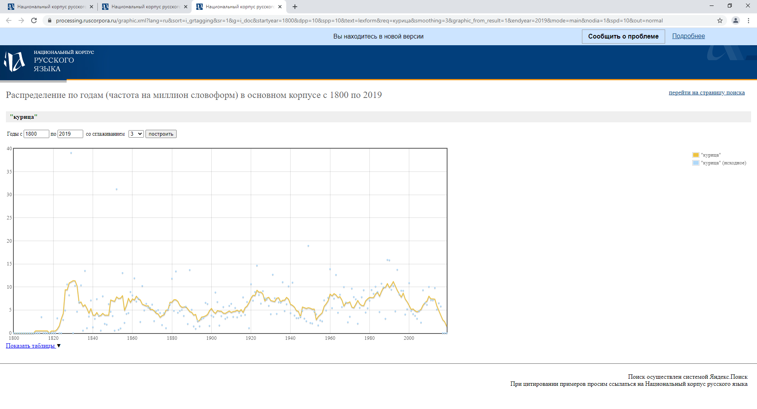
Рис. 1. Частотность словоформы курица в основном корпусе «Национального корпуса русского языка» (1800-2019)
По результатам поиска в поэтическом корпусе «Национального корпуса русского языка» (1800-2019) словоформа курица имеет 46 документов и 54 вхождения. Объем поэтического подкорпуса 89124 документа, 12407747 слов. На рисунке 2 показана частотность использования словоформы курица по годам.
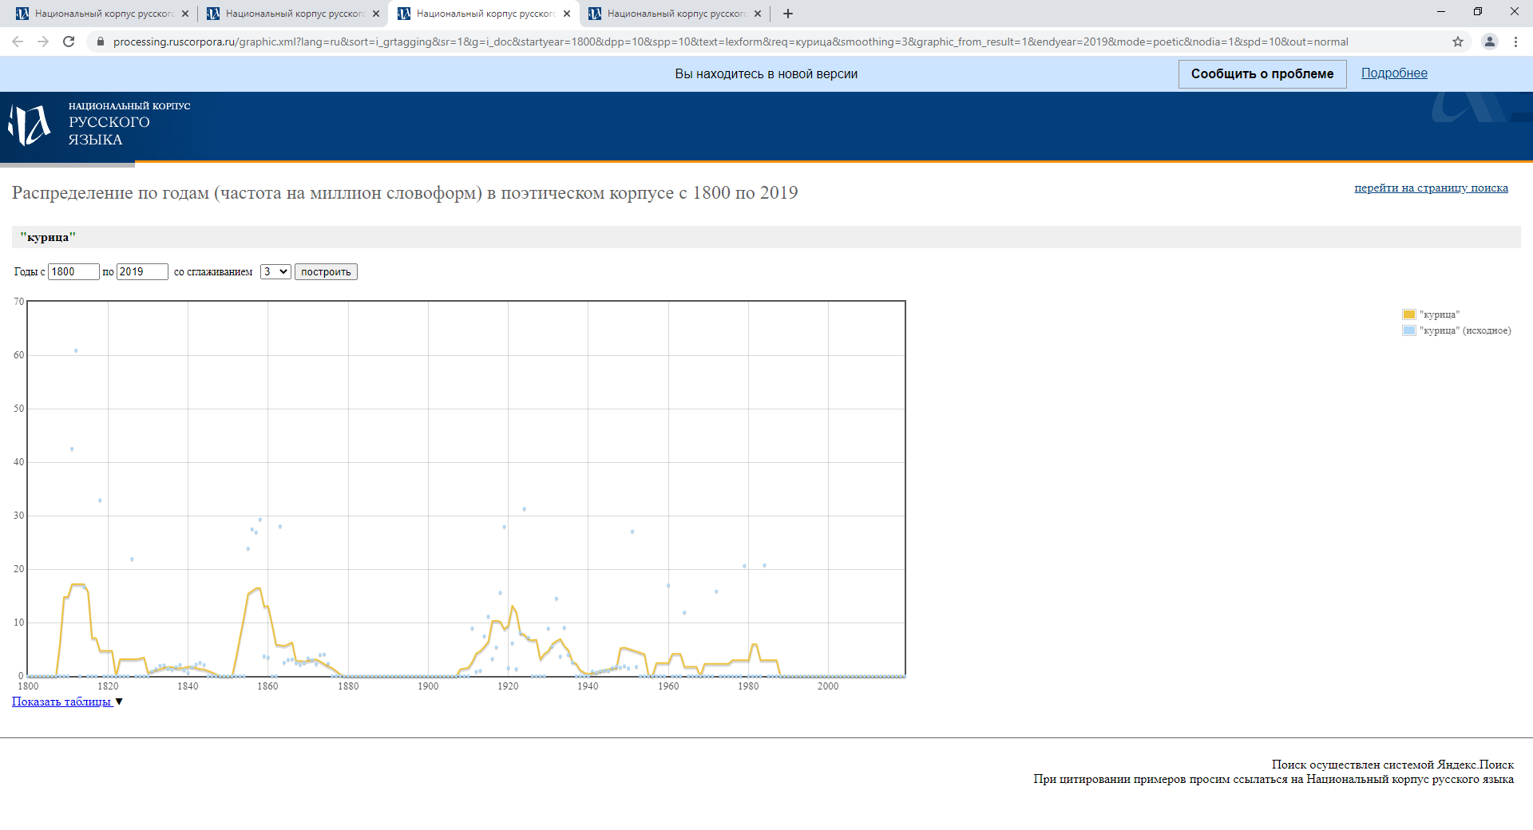
Рис. 2
Словоформа курица / hen в национальных корпусах английского языка
В открытом корпусе WaCKy искомая словоформа не обнаружена
На 13 мая 2021 года работа со следующими национальными корпусами английского – «Британский национальный корпус» (BNC), «Британский национальный корпус в версии Марка Дэвиса» (BYU-BNC), «Корпус современного американского английского» (COCA), «Исторический корпус американского английского (COHA) (доступен для онлайн-поиска, возможна регистрация)
языка была невозможной по техническим причинам.
В программе-поисковике «Books Ngram Viewer» от компании «Google» поиск осуществлялся по следующим подкорпусам: «English 2019» (рис. 3), «British English 2019» (рис. 4), «American English 2019» (рис.5), «English Fiction 2019» (рис. 6)
Как показал анализ полученных данных форма в единственном числе значительно опережает форму во множественном числе (hens) по количеству употреблений в текстах, написанных на английском языке
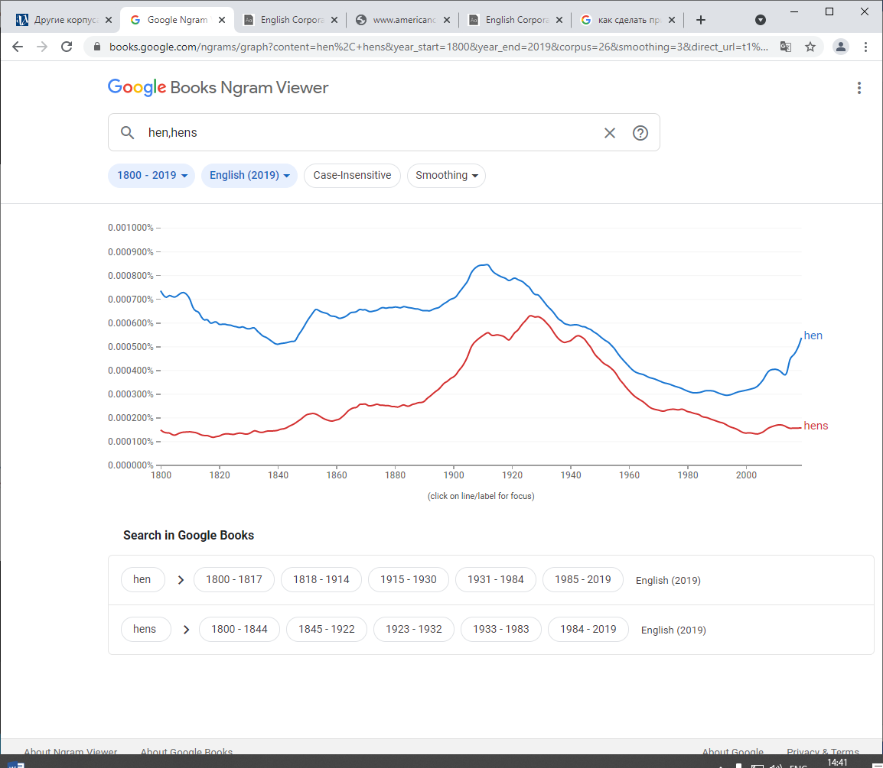 | 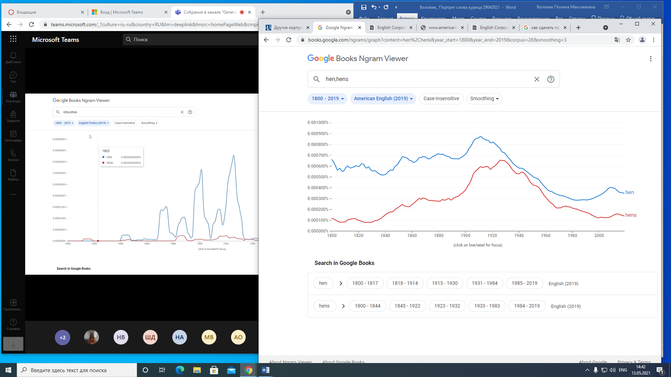
Рис.3 Частотность словоформы hen (и формы во множественном числе hens) по подкорпусу «English 2019» | Рис. 4 Частотность словоформы hen (и формы во множественном числе hens) по подкорпусу «American English 2019»
British English 2019
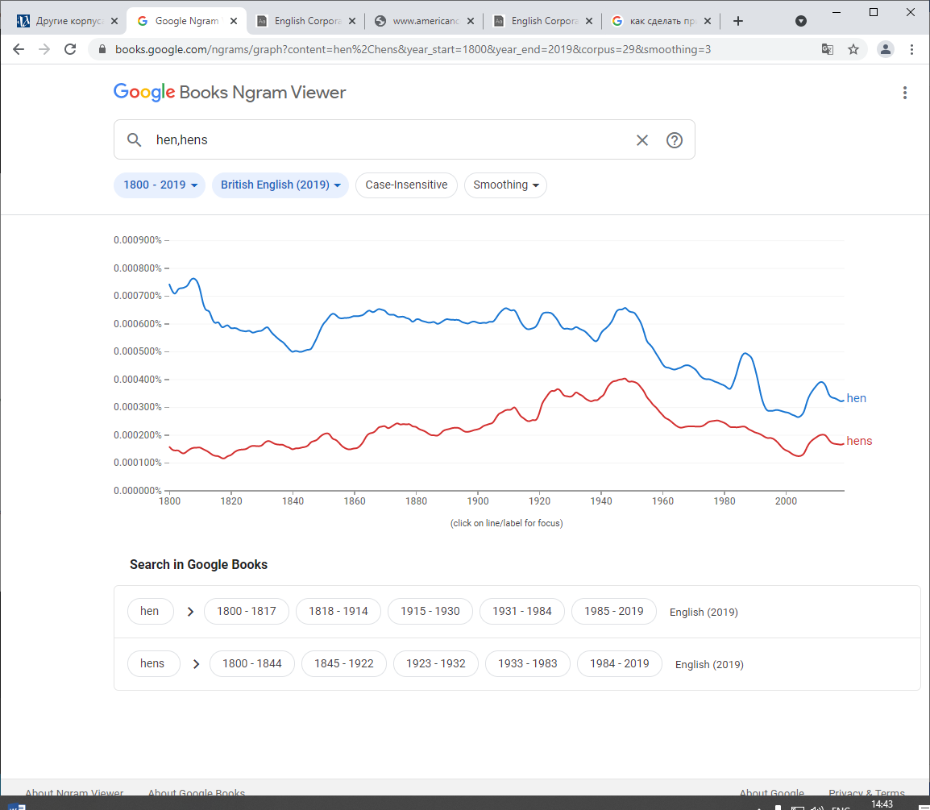
Рис. 5 Частотность словоформы hen (и формы во множественном числе hens) по подкорпусу «British English 2019»
English Fiction 2019
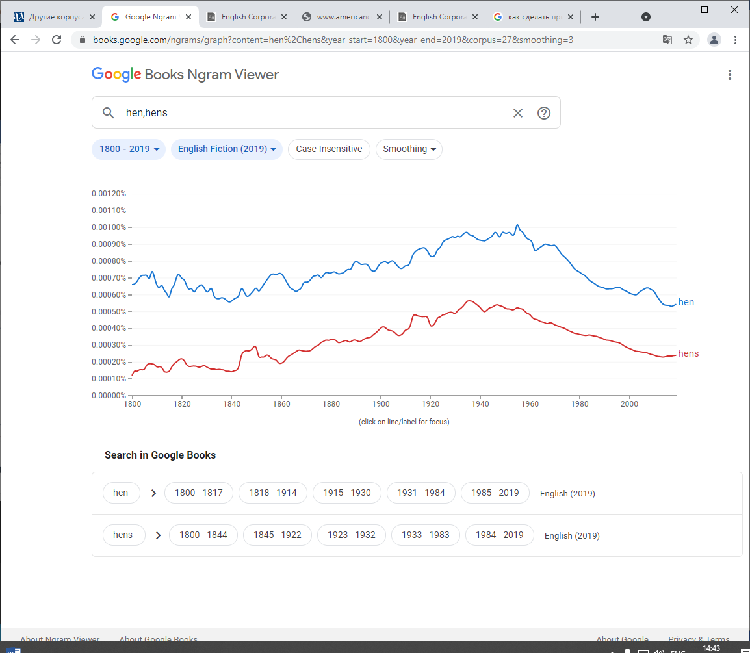
Рис. 6 Частотность словоформы hen (и формы во множественном числе hens) по подкорпусу «English Fiction 2019»
Один из типичных контекстов словоупотребления hen приведен ниже (рис. 7) в книге «Farmers' Bulletin”, изданной в 1918 году фирмой «U.S. Government Printing Office”. Владелец оригинала данной копии — Университет Вирджинии. Оцифровано 22 декабря 2007 года.
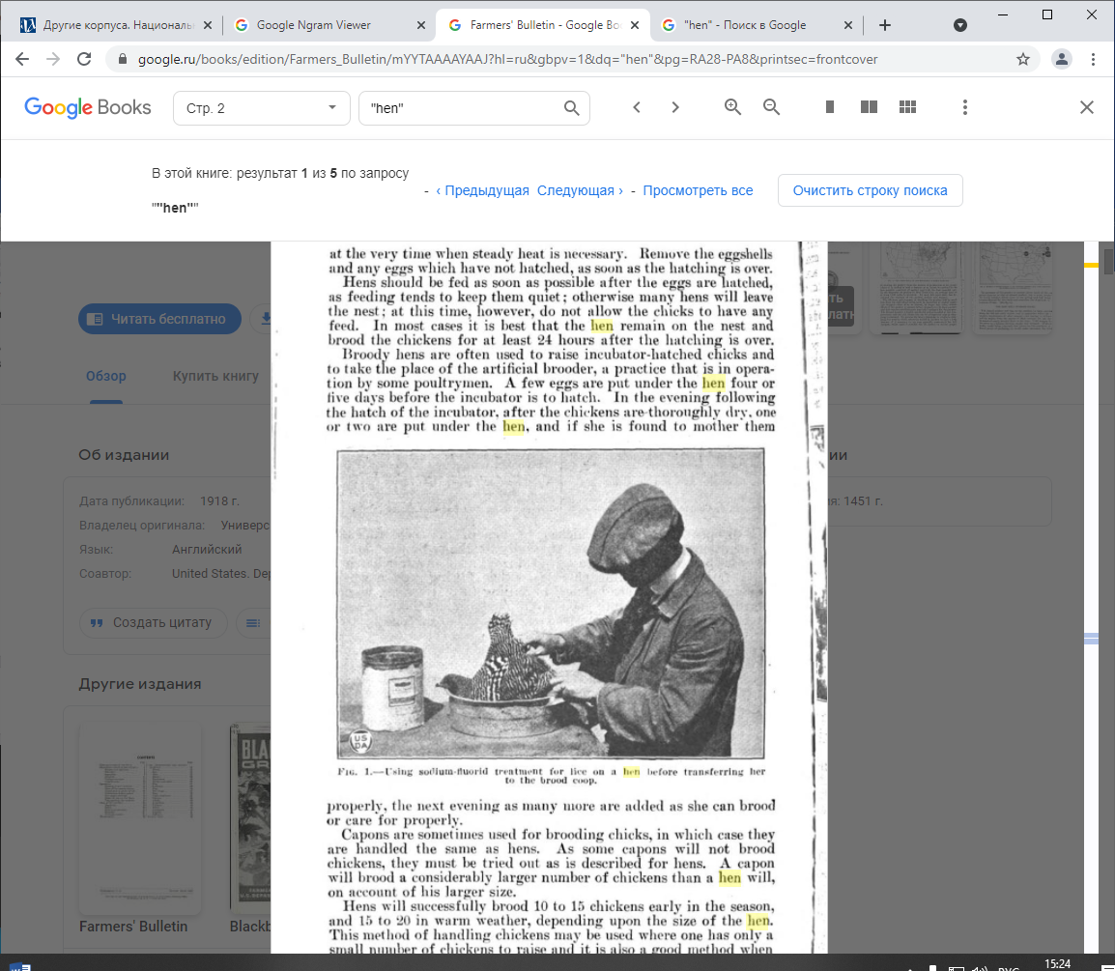
Рис. 7, «Farmers’ Bulletin»

Список используемой литературы
Фасмер, М. Этимологический словарь русского языка. Т. I-IV. Перевод с немецкого О.Н. Трубачева, с дополнениями. Под ред. и с предисловием проф. Б. А. Ларина. - М.: Прогресс, 1964–1973. - Т. I-IV. – URL:
http://www.slovorod.ru/etym-vasmer/index.html (Дата обращения: 04.03.2021)
Online Etymology Dictionary. – URL : https://www.etymonline.com/ (Дата обращения: 04.03.2021)
Longman Dictionary of Contemporary English. – URL : https://www.ldoceonline.com/ (Дата обращения: 01.04.2021)
Macmillan Dictionary | Free English Dictionary and Thesaurus. – URL : https://www.macmillandictionary.com (Дата обращения: 15.04.2021)
Oxford Learner's Dictionaries. – URL : https://www.oxfordlearnersdictionaries.com (Дата обращения: 15.04.2021)
Cambridge Dictionary. – URL : https://dictionary.cambridge.org/ (Дата обращения 15.04.2021)
Национальный корпус русского языка. – URL : https://ruscorpora.ru/new/index.html (Дата обращения 29.04.2021)
Британский национальный корпус (BNC) (http://www.natcorp.ox.ac.uk/) Британский национальный корпус в версии Марка Дэвиса https://www.english-corpora.org/ (BYU-BNC) (доступен для онлайн-поиска, возможна регистрация)
Корпус современного американского английского (COCA) http://www.americancorpus.org/
Исторический корпус американского английского (COHA) (доступен для онлайн-поиска, возможна регистрация)
WaCKy — URL.: https://wacky.sslmit.unibo.it/doku.php?id=start (Дата обращения 13.05.2021)

